Σημειώσει για npm (https://docs.npmjs.com/)
D:\PROKTIM\npm init → Δημιουργεί το package.json
Στο package.json προσθέτουμε
"scripts": {
"start": "index.html",
"build": "run build index.html -d ./output"
},

By default, npm install will install all modules listed as dependencies in package.json

D:\PROKTIM\npm install → Κατεβάζει και εγκαθιστά όλες τις βιβλιοθήκες που βρίσκει στο package.json

D:\PROKTIM\npm install leaflet –save → κατεβάζει και εγκαθιστά την συγκεκριμένη βιβλιοθήκη και σώζει την πληροφορία στο package.json

D:\PROKTIM\npm start → τεστάρει το webmap σε μια ιστοσελίδα

Geoportal ενημέρωσης για μελέτες κτηματογράφησης

Πρόσβαση σε ΒΔ για status των ΟΤΑ (Διαχείριση Βάσης Δεδομένων Κτηματολογικών Γραφείων & Δασικών) → http://ktintranet:2001

Layers του web map
Όρια με πληροφορίες
- ΝΟΜΟΣ – ΠΕΡΙΦΕΡΕΙΑΚΗ ΕΝΟΤΗΤΑ:
- ΚΑΛ. ΔΗΜΟΣ:
- ΠΕΡΙΟΧΗ ΚΤΗΜΑΤΟΛΟΓΙΟY (ΟΤΑ ΠΡΟ ΚΑΠΟΔΙΣΤΡΙΑ):
- ΑΡΜΟΔΙΟ ΓΡΑΦΕΙΟ ΚΤΗΜΑΤΟΛΟΓΙΟΥ/ΚΤΗΜΑΤΟΓΡΑΦΗΣΗΣ:
- STATUS – 2 γραμμές
ΓΙΑ ΤΗΝ ΠΕΡΙΟΧΗ ΛΕΙΤΟΥΡΓΕΙ ΓΡΑΦΕΙΟ ΚΤΗΜΑΤΟΓΡΑΦΗΣΗΣ
ΕΧΕΙ ΛΗΞΕΙ Η ΠΡΟΘΕΣΜΙΑ ΥΠΟΒΟΛΗΣ ΔΗΛΩΣΕΩΝ
- Έναρξη Υποβολής Δηλώσεων:
- Λήξη Υποβολής Δηλώσεων (κάτοικοι Εσωτερικού): 12/03/2019
Λήξη Υποβολής Δηλώσεων (κάτοικοι Εξωτερικού): 10/06/2019

Layers πολυγωνικά
Υπόβαθρο → Open street maps (wms)
- ΟΡΙΑ ΝΟΜΩΝ
- ΟΡΙΑ ΟΤΑ → Πατώντας πάνω στο πολύγωνο θα παρέχονται πληροφορίες για την κατάσταση του ΟΤΑ
-------------------------------------------------------
ΚΤΗΜΑΤΟΓΡΑΦΗΣΗ - LAYER θεματικό με τις εξής κατηγορίες που ενδιαφέρουν τους πολίτες
Η ΠΕΡΙΟΧΗ ΕΙΝΑΙ ΕΚΤΟΣ ΚΤΗΜΑΤΟΓΡΑΦΗΣΗΣ Ή
ΕΊΝΑΙ ΣΕ ΕΙΔΙΚΟ ΚΑΘΕΣΤΩΣ
ΓΙΑ ΤΗΝ ΠΕΡΙΟΧΗ ΕΧΕΙ ΑΝΑΣΤΑΛΕΙ Η ΔΙΑΔΙΚΑΣΙΑ ΚΤΗΜΑΤΟΓΡΑΦΗΣΗΣ
- ΓΙΑ ΤΗΝ ΠΕΡΙΟΧΗ ΛΕΙΤΟΥΡΓΕΙ ΚΤΗΜΑΤΟΛΟΓΙΚΟ ΓΡΑΦΕΙΟ
--------------------------------------------------------------------
ΣΕ ΕΞΕΛΙΞΗ Η ΥΠΟΒΟΛΗ ΔΗΛΩΣΕΩΝ
ΕΧΕΙ ΛΗΞΕΙ Η ΠΡΟΘΕΣΜΙΑ ΥΠΟΒΟΛΗΣ ΔΗΛΩΣΕΩΝ. ΣΥΝΕΧΙΖΕΤΑΙ Η ΥΠΟΒΟΛΗ ΕΚΠΡΟΘΕΣΜΩΝ ΔΗΛΩΣΕΩΝ ΚΑΙ ΔΗΛΩΣΕΩΝ ΝΕΩΝ ΔΙΚΑΙΩΜΑΤΩΝ
ΣΕ ΕΞΕΛΙΞΗ Η ΑΝΑΡΤΗΣΗ ΚΤΗΜΑΤΟΛΟΓΙΚΩΝ ΣΤΟΙΧΕΙΩΝ - ΥΠΟΒΟΛΗ ΕΝΣΤΑΣΕΩΝ
ΕΧΕΙ ΟΛΟΚΛΗΡΩΘΕΙ Η ΕΚΔΙΚΑΣΗ ΤΩΝ ΕΝΣΤΑΣΕΩΝ
ΕΠΑΝΑΛΗΠΤΙΚΗ ΑΝΑΡΤΗΣΗ ΣΕ ΕΞΕΛΙΞΗ

Σημειακά layers (pins)
- ΓΡΑΦΕΙΑ ΚΤΗΜΑΤΟΓΡΑΦΗΣΗΣ
- ΚΤΗΜΑΤΟΛΟΓΙΚΑ ΓΡΑΦΕΙΑ / ΥΠΟΘΗΚΟΦΥΛΑΚΕΙΑ

Στο folder Data_yyyymmdd προσθέτουμε τα layers
NOMOI_LIN_INLAND
NOMOI_LIN_INLAND_WGS84
OTA_GR_WGS84

Βήματα για την δημοσίευση του dataset
- Από το http://ktintranet:2001/ κάνουμε «Εξαγωγή πίνακα» →vΟΤΑ4Maps
- Κάνουμε insert νέα στήλη code (nomos ota code)και βάζουμε την φόρμουλα =TEXT(C1;"00000")
Κάνουμε copy την στήλη που προκύπτει σε νέα στήλη με paste special values
Σβήνουμε ΟΛΕΣ τις στήλες εκτός από και μετονομάζουμε
- NOMOS_OTA_CODE → code
2. ota_name
3. type
4. survey
5. KTIMA_STATUS → stat
6. KTIMA_DECL_START_DATE → d_start
7. KTIMA_DECL_END_DATE → d_end
8. KTIMA_DECL_END_DATE_FOREIGN → d_end_f
9. KTIMA_DECL_EXT_END_DATE → d_ex_end
10. KTIMA_DECL_EXT_END_DATE_FOREIGN → d_ex_end_f
11. KTIMA_OBJ_START_DATE → ob_start
12. KTIMA_OBJ_END_DATE → ob_end
13. KTIMA_OBJ_END_DATE_FOREIGN → ob_end_f
14. KTIMA_OBJ_ΕΧΤ_END_DATE → ob_e_end
15. KTIMA_OBJ_ΕΧΤ_END_DATE_FOREIGN → ob_e_end_f
16. KTIMA_PRODILO_END_DATE → p_end
17. KTIMA_OBJ_SUPPL_START_DATE → o_sup_st
18. KTIMA_OBJ_SUPPL_END_DATE → o_sup_end
19. KTIMA_OBJ_SUPPL_END_DATE_FOREIGN → o_sup_e_f
20. KTIMA_END_DATE → kt_end
21. KTIMA_INITIAL_REG_DATE → kt_in_reg
22. OTA_START_DATE → ota_st
23. DEADLINE_DATE→ deadline
24. st_1
25. st_2

Σβήνουμε την στήλη deadline

Βεβαιωνόμαστε ότι το format των στηλών είναι date
Save as το αρχείο csv σε xls

Σε μια personal geodatabase από το \initialData φορτωνουμε τα
OTA_Final_Feb2019_WGS84.shp
Και το excel δημιουργήσαμε Export-OTA_IAN_97….. .xls export

Προσοχή στο mapping κατά το import στη Geodatabase. Τα πεδία να είναι txt με 10 μέγεθος (για τα date)

- Στο arcMAP, φορτώνουμε τα
  - OTA_GR_WGS84 και το
  - Export
- JOIN

- JOIN
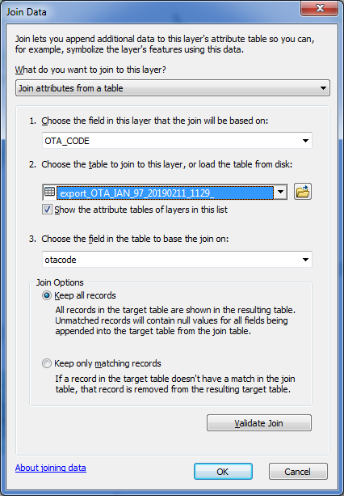

Export το τελικό fc ΟΤΑ που έχει γίνει join
- Export_20190408.shp

Μετατροπή σε json format online

Κάνω zip τα files του shapefile
→ Data_20190211.zip

Στο https://mapshaper.org/ φορτώνω το zip αρχείο με
!!!! Command line options: “Encoding=msgreek” !!!!!
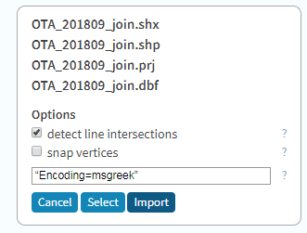

Βεβαιωνόμαστε ότι τα properties έχουν εισαχθεί σωστά
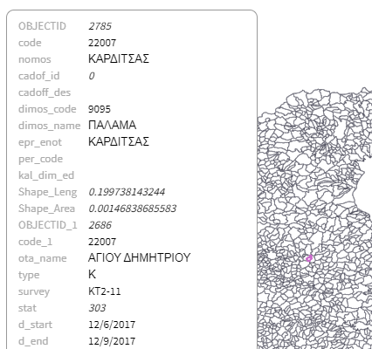

Shp → json με το mapshaper.org ή το QGIS (simplify Douglas-Peucker 5%)
Export → GeoJSON

Στο notepad++ ανοίγω το json αρχείο και το ορίζω ως μεταβλητή
var OTA_GR =

Στο script αλλάζω
<!-- Load geojson data files -->
<script src="Data_20190408/Export_20190408.json"> </script>
<script src="Data_20190327/NOMOI_LIN_INLAND_WGS84.json"> </script>
<script src="Data_20190327/Kthmatologika_grafeia_WGS84.json"></script>

Όπου βάζω τα ονόματα των αρχείων json

Αλλάζω την ημερομηνία τελευταίας ενημέρωσης
<b>Τελευταία ενημέρωση: 27 Μαρτίου 2019</b>

Test
Στο folder D:\PROKTIM\Geoportal\Intranet
Copy index.html
Copy Export_output.shp

Ανοίγω το html σε μια σελίδα και κάνω test

Copy τα νέα αρχεία στο \\ktkgsrv1\intranet

Ανέβασμα στο Intranet
χώρος όπου μπορώ να ανεβάζω τα scripts
\\ktkgsrv1\intranet\

link στο intranet
http://ktkgsrv1.ktimatologio.net/intranet/index.html

Footer
Σήμα Ελληνικό Κτηματολόγιο
Σήμα Γ’ ΚΠΣ - ΕΣΠΑ
Όροι χρήσης – Αποποίηση ευθύνης
Το Ελληνικό Κτηματολόγιο δεν έχει, προς το παρόν, ανακοινώσει την πολιτική διάθεσης των υπηρεσιών και προϊόντων της, διαδικασία η οποία αναμένεται να ολοκληρωθεί εντός του προσεχούς χρονικού διαστήματος και η οποία προβλέπεται να αναρτηθεί στην ιστοσελίδα της εταιρείας.
Ως εκ τούτου και μέχρι ανακοινώσεως της ανωτέρω πολιτικής, θα θέλαμε να σας ενημερώσουμε ότι απαγορεύεται ρητά οποιασδήποτε μορφής εμπορική χρήση ή εκμετάλλευση της διαδικτυακής Υπηρεσίας Θέασης Ορθοφωτογραφιών.
Το Ελληνικό Κτηματολόγιο γνωστοποιεί στους χρήστες ότι ουδεμία ευθύνη φέρει για το γεγονός ότι ορισμένες περιοχές έχουν υποστεί αλλοίωση/παραποίηση στην απεικόνισή τους, δεδομένου ότι αυτό οφείλεται σε περιορισμούς που επιβάλλονται για λόγους εθνικής ασφάλειας.
Η παρούσα Γεωπύλη ενδέχεται να περιέχει παραπομπές σε διαδικτυακούς τόπους (συνδέσμους) τρίτων, μόνο προς διευκόλυνση των χρηστών. Το Υ.Π.ΕΝ. δεν φέρει καμία ευθύνη από την πρόσβαση και λειτουργία αυτών, ούτε ευθύνεται για το περιεχόμενό τους, η δε παραπομπή σε αυτούς δεν αποτελεί υιοθέτηση των απόψεων ή αποδοχή του περιεχομένου τους.
Κατά τα λοιπά βλπ. http://www.ktimatologio.gr/Pages/TermsOfUse.aspx (Όρους χρήσης)

Τα παρουσιαζόμενα όρια απεικονίζουν τις περιοχές του Κτηματολογίου σύμφωνα με την διανομή των ΟΤΑ προ-Καποδίστρια, δεν αποτελούν διοικητικά όρια και έχουν γεωμετρική ακρίβεια κλίμακας 1:100000 ή μικρότερης
Τελευταία ενημέρωση: xx/xx/xxxx

Install mapshaper locally
C://npm install mapshaper

